ООД аппликация
Изготовление открытки «Голубь мира».

Цель: изготовление голубя – символа мира, добра и благополучия из бумаги.

Задачи:
- закрепить приемы аппликации
- развивать мелкую моторику, развивать пространственное мышление и воображение.
- воспитывать патриотическое чувство к Родине, гордости за героизм нашего народа, уважительное чувство к людям, защищавшим нашу Родину.

Материалы:
ножницы, клей, цветная бумага, картон, шаблоны для аппликации, картина с изображением голубя (репродукция картины П. Пикассо с изображением голубя).

Ход работы:
Загадываем загадку:

Символ мира – это он
И отличный почтальон.
А ещё и в дождь и в холод
Путь домой отыщет (голубь).

- Сегодня к нам прилетел голубь, но непростой, а несущий мир.

-Посмотри на него. Что в клюве держит эта птичка? Ответы ребёнка. (Приложение 1)

Оливковая веточка тоже являлась символом мира, еще со времен Великого потопа. Ведь олива была первым деревцем, которое проросло на Земле после потопа.

Голубь стал символом мира в 1949 году, когда представители многих стран собрались на всемирном конгрессе сторонников мира. Это было обусловлено окончанием Великой Отечественной Войны в 1945 году и тем, что никто не хотел повторений такой войны. Эту эмблему придумал и нарисовал известный испанский художник Пабло Пикассо. (Приложение 2)
-Что такое мир?

Это когда все люди на земле живут дружно и нет никаких военных действий.

-Голубь хотел напомнить нам вот о чём:

Ты, знаешь, что была война
Когда тебя на свете не было.
И сколько помнила страна,
Такой войны на свете не было.
Летней ночью на рассвете
Когда мирно спали дети
Гитлер дал войскам приказ
И послал солдат немецких
Против русских, против нас.
Вставал, народ!
Услышав клич Земли
На фронт солдаты Родины ушли
Отважно шли солдаты в бой
За каждый город и за нас с тобой
Хотели отомстить скорей
За стариков, за женщин и детей.

Долгих четыре года длилась эта страшная война. Через тяжелые испытания пришлось пройти людям. Но наступила весна 1945года – весна долгожданной Победы и весь народ с замиранием в сердце слушал голос Левитана оповестивший всех о Победе.
Каждый год 9 мая наша страна отмечает большой праздник - День Победы в Великой Отечественной войне.

Физкультминутка:

Дышим носом глубоко,
Поднимаемся легко (на носочки),
Наклоняемся вперед,
Прогибаемся назад,
Как деревья ветер гнет,
Так качаемся мы в лад.

Давай вместе сделаем белоснежного голубя, и пусть он летит и несёт всем людям радость и мир!
Шаг 1. Вырезаем шаблоны (Приложение 3) голубя и георгиевской ленточки. Наклеиваем на картон.

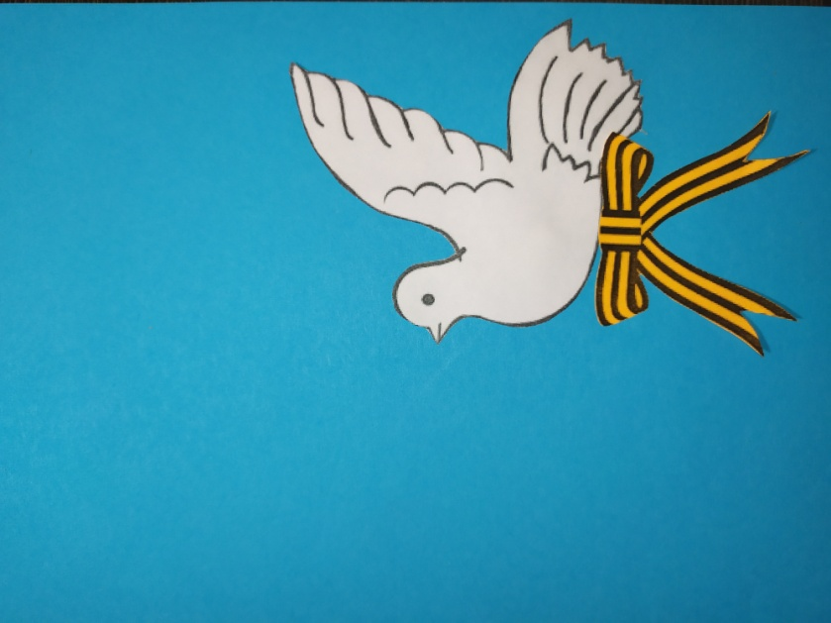
Шаг 2. Вырезаем цветы и листочки, наклеиваем. Для объёма цветов, лепестки можно закрутить чуть-чуть с помощью ножниц.

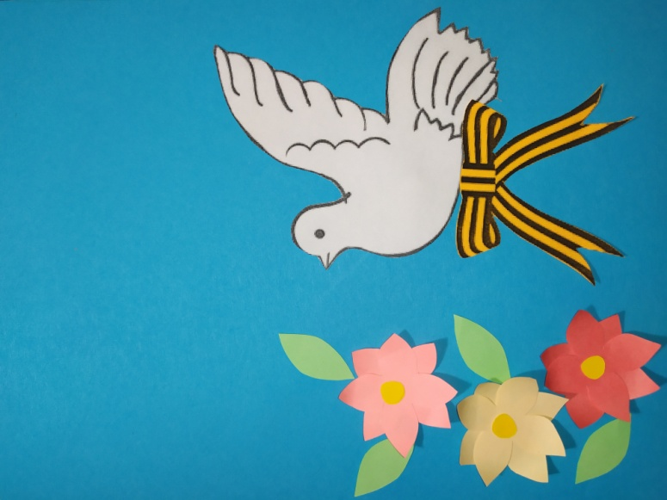

Шаг 3. Наклеиваем на картон надпись: С днём Победы!

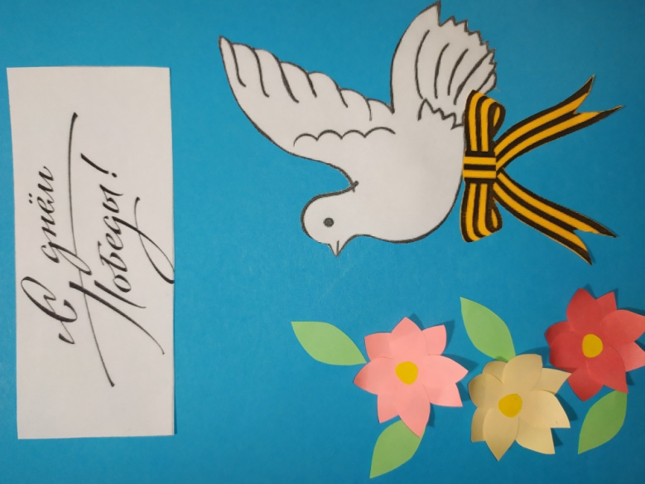

Символ мира готов!
Летите, голуби, летите,
Для вас нигде преграды нет.
Несите, голуби, несите
Народам мира наш привет…
С днём Победы!!!
Приложение 1.

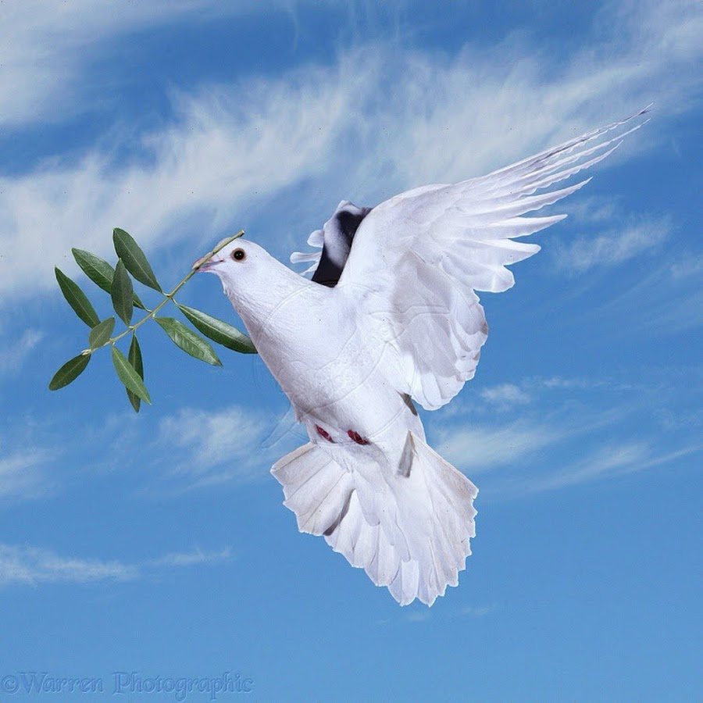

Приложение 2

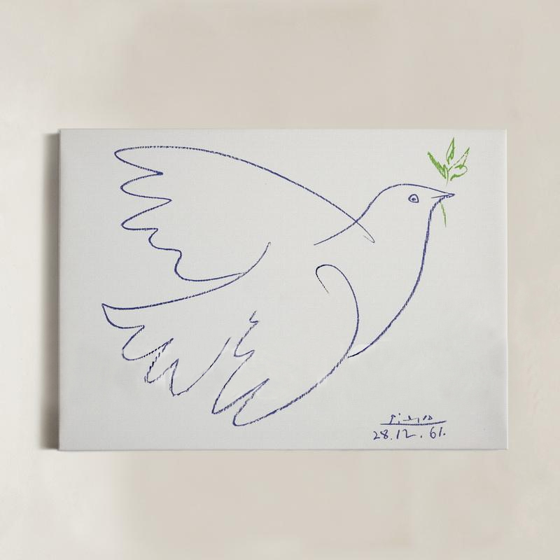

Приложение 3
